**САНКТ-ПЕТЕРБУРГСКИЙ ГОСУДАРСТВЕННЫЙ УНИВЕРСИТЕТ**

**Факультет прикладной математики-процессов управления**

**Программа бакалавриата**

**“Большие данные и распределенная цифровая платформа”**

**ОТЧЕТ**

**по лабораторной работе №3**

**по дисциплине «Функциональное программирование»**

**на тему**

**«Распределенная обработка и анализ больших данных»**

**Студент гр. 23Б15-пу**

**Черевко М.E.**

**Преподаватель**

**Киямов Ж. У.**

**Санкт-Петербург**

**2024 г.**

Оглавление

1. Цель работы 3
2. Описание задачи (формализация задачи) 4
3. Теоретическая часть 7
4. Основные шаги программы 12
5. Описание программы 15
6. Рекомендации пользователя 17
7. Рекомендации программиста 18
8. Исходный код программы 18
9. Контрольный пример 19
10. Вывод 21
11. Источники 22

# Цель работы

Целью является создание удобного инструмента с графическим интерфейсом на Python с использованием библиотеки Tkinter, который позволяет:

* Собирать данные с помощью API VK и Reddit.
* Создать программу, которая параллельно соберет данные из всех источников. Каждый источник должен быть обработан в отдельном потоке или процессе.
* Проводить обработку текста (удаление ссылок, знаков пунктуации, упоминаний и стоп-слов).
* Отследить наиболее частотные слова и хэштеги.
* Сохранять результаты анализа и исходные данные в формате JSON для дальнейшего использования.

Разработанное приложение ориентировано на использование в маркетинговых исследованиях, анализе пользовательских предпочтений, мониторинге активности в социальных сетях и других задачах, связанных с анализом больших текстовых данных.

# Описание задачи (формализация задачи)

Целью проекта является создание программы для парсинга и анализа данных из социальных сетей VK и Reddit, а также дальнейшего анализа текста на основе частоты слов и хештегов. Программа будет извлекать и обрабатывать посты из указанных пользователем групп VK и сабреддитов Reddit, удалять ненужные элементы (например, стоп-слова, знаки препинания, ссылки), анализировать частотность слов и хештегов, а затем сохранять результаты в формате JSON.

Задача состоит из следующих этапов:

1. **Извлечение данных**

Необходимо реализовать два вида извлечения данных:

* **Из VK**: Программа должна отправлять запросы к VK API для получения постов из указанных групп. Для этого используется метод wall.get, принимающий параметры:
  + access_token (токен доступа к VK API).
  + v (версия API).
  + domain (короткое имя группы).
  + count (количество постов для извлечения).
  + filter (фильтрация по типу постов, например, только авторские).
* **Из Reddit**: Программа должна отправлять запросы к Reddit API для получения постов из указанных сабреддитов. Для этого используется библиотека praw, которая взаимодействует с API Reddit для получения горячих постов из заданных сабреддитов. Программа должна извлекать данные о заголовке поста, тексте, оценке, количестве комментариев и URL.

1. **Предобработка текста**

После извлечения данных необходимо провести предобработку текста:

* **Удаление ссылок**: Из текста удаляются все URL-адреса.
* **Удаление упоминаний (@)**: Убираются все упоминания пользователей, начинающиеся с "@".
* **Удаление знаков препинания**: Текст очищается от всех знаков препинания, чтобы остались только слова.
* **Удаление стоп-слов**: Для каждого поста удаляются слова, которые являются стоп-словами на русском или английском языке (в зависимости от языка текста).
* **Оставление только буквенных слов**: Убираются все слова, содержащие цифры или другие символы.

1. **Определение языка**

Для каждого поста необходимо определить язык текста (русский или английский). Это делается путем подсчета количества букв в каждом языке (русских и латинских), и текст с преобладанием определенного типа букв будет классифицирован на этот язык.

1. **Анализ данных**

После предобработки текста необходимо провести анализ:

* **Частотность слов**: Необходимо посчитать, как часто встречаются каждое слово в выбранных постах.
* **Частотность хештегов**: Необходимо выделить хештеги (слова, начинающиеся с символа "#") и подсчитать их частоту.

Для этого используется метод Counter, который подсчитывает количество уникальных элементов в списке.

1. **Сохранение результатов**

После того как анализ будет завершен, программа должна предоставить пользователю возможность сохранить результаты:

* **Парсинг данных**: Все извлеченные данные (посты с VK и Reddit) должны быть сохранены в JSON файл.
* **Результаты анализа**: Анализ частоты слов и хештегов должен быть также сохранен в JSON файл.

Программа должна поддерживать опцию сохранения всех полученных данных (постов) в отдельный файл, если пользователь выбрал эту опцию.

1. **Параллельная обработка данных**

Чтобы ускорить процесс парсинга и анализа данных, используется многозадачность. Для этого применяется ThreadPoolExecutor из библиотеки concurrent.futures, который позволяет параллельно отправлять запросы к VK и Reddit, а также обрабатывать и анализировать данные в многозадачном режиме.

1. **Пользовательский интерфейс (GUI)**

Программа предоставляет интерфейс с использованием библиотеки Tkinter, через который пользователь может:

* Вводить группы VK и сабреддиты Reddit, из которых нужно извлечь посты.
* Указывать количество постов для извлечения из каждой социальной сети.
* Задавать количество популярных слов и хештегов для анализа.
* Выбирать опцию для сохранения извлеченных данных в файл JSON.
* Запускать процесс парсинга и анализа данных.

1. **Ошибки и исключения**

Программа должна обрабатывать возможные ошибки:

* **Ошибка при запросе VK API**: Например, если неверен токен доступа или если группа не существует.
* **Ошибка при запросе Reddit API**: Если неправильные клиентский ID, секретный ключ или пользовательский агент.
* **Ошибка обработки данных**: Например, если данные с VK или Reddit не соответствуют ожидаемому формату.

Таким образом, задача сводится к извлечению данных из VK и Reddit, их обработке и анализу, с возможностью дальнейшего сохранения и использования этих данных в будущем.

# Теоретическая часть

В данной задаче разрабатывается программа для парсинга данных из социальных сетей VK и Reddit, обработки текста постов и проведения анализа с целью выявления популярных слов и хештегов. Теоретическая основа задачи охватывает несколько ключевых аспектов: парсинг данных из API, обработка текстовой информации, анализ частотности слов и хештегов, а также многозадачность и создание пользовательского интерфейса. Рассмотрим эти аспекты более подробно.

* 1. **Парсинг данных из социальных сетей**
  2. **API социальных сетей**

Парсинг данных из социальных сетей VK и Reddit осуществляется через их публичные API (программные интерфейсы). API позволяют программам взаимодействовать с сервером социальной сети для получения информации, такой как посты, комментарии, хештеги и т.д. Основные этапы работы с API:

* **Авторизация**: Для работы с API VK и Reddit требуется регистрация приложения и получение ключей доступа (токенов) для авторизации. Эти токены позволяют получать доступ к данным социальной сети от имени приложения.
* **Запросы**: Чтобы извлечь данные, нужно отправить HTTP-запрос с параметрами, которые определяют, какие данные и в каком количестве необходимо получить. Запросы могут быть различных типов (GET, POST) в зависимости от того, что требуется сделать (например, получить посты или отправить комментарии).
* **Обработка ответа**: Ответ от API приходит в виде JSON-объекта. JSON (JavaScript Object Notation) — это легкий формат обмена данными, который легко воспринимается человеком и машинами. Программа анализирует ответ в формате JSON, извлекает необходимые данные (например, текст поста, заголовок и т.д.).
  1. **Парсинг данных VK**

Для извлечения постов из групп VK используется метод wall.get VK API. Этот метод позволяет получить список постов с конкретной стены группы, с фильтрацией по типу постов (например, только авторские посты). Ответ от API содержит информацию о каждом посте, такую как текст, количество лайков, комментариев и репостов.

VK API ограничивает количество постов, которые можно получить за один запрос, поэтому для получения больших объемов данных потребуется выполнить несколько последовательных запросов.

* 1. **Парсинг данных Reddit**

Для работы с Reddit используется библиотека praw (Python Reddit API Wrapper), которая предоставляет удобный интерфейс для взаимодействия с API Reddit. Через API можно получать посты из различных сабреддитов, сортировать их по популярности и извлекать текстовые данные.

* 1. **Типы запросов и ограничения**
* **Ограничения по запросам**: Оба API (VK и Reddit) имеют ограничения на количество запросов в единицу времени (rate limiting), что означает, что необходимо учитывать паузы между запросами, чтобы избежать блокировки.
* **Формат данных**: Важно правильно обрабатывать формат данных, полученных от API, так как разные социальные сети могут возвращать информацию в разных структурах.

1. **Обработка текста**
   1. **Предобработка текста**

Перед анализом данных текст из постов необходимо предварительно обработать, чтобы исключить влияние ненужных элементов. Предобработка текста включает несколько шагов:

* **Удаление ссылок**: В тексте могут быть ссылки на другие страницы, которые не несут полезной информации для анализа. Для их удаления используется регулярное выражение, которое находит все строки, начинающиеся с http, и заменяет их на пустые строки.
* **Удаление упоминаний**: В тексте могут встречаться упоминания пользователей социальной сети (например, @username). Эти элементы также не являются частью анализа и удаляются.
* **Удаление знаков препинания**: Пунктуация не имеет значения при анализе частоты слов, поэтому все знаки препинания (например, точки, запятые, восклицательные знаки) удаляются из текста.
* **Удаление стоп-слов**: Стоп-слова — это слова, которые часто встречаются в языке, но не несут существенного значения (например, "и", "в", "на" для русского языка или "the", "a", "of" для английского). Стоп-слова удаляются для улучшения точности анализа.
* **Оставление только буквенных слов**: Чтобы исключить числовые данные и специальные символы, оставляются только слова, состоящие из букв.
  1. **Определение языка**

Чтобы правильно обработать текст, необходимо определить, на каком языке он написан. Для этого используются простые методы, такие как подсчет числа символов, принадлежащих к определенному алфавиту (русскому или латинскому). Текст с преобладанием букв русского алфавита будет отнесен к русскому языку, а с преобладанием латинских букв — к английскому.

1. **Анализ данных**
   1. **Частотный анализ**

Частотный анализ заключается в подсчете, как часто встречаются различные слова или хештеги в тексте. Для этого используется структура данных Counter из библиотеки collections, которая позволяет подсчитать количество вхождений каждого элемента в коллекции (в данном случае — слов и хештегов).

* **Частотность слов**: Программа подсчитывает, сколько раз каждое слово встречается в анализируемых постах. Для этого слова из текста помещаются в список и затем применяется метод Counter, который подсчитывает их количество.
* **Частотность хештегов**: Хештеги — это слова, начинающиеся с символа "#". Для их выделения используется регулярное выражение, и затем анализируется частота их появления.
  1. **Подсчет хештегов**

Хештеги часто используются в социальных сетях для категоризации постов или выделения ключевых тем. Подсчет частоты хештегов помогает понять, какие темы наиболее популярны среди пользователей.

1. **Многозадачность**
   1. **Параллельная обработка данных**

Для ускорения процесса парсинга и обработки данных используется многозадачность с помощью библиотеки concurrent.futures. Эта библиотека позволяет запускать несколько задач одновременно, что существенно сокращает время обработки данных. В данном случае используются потоки (ThreadPoolExecutor), чтобы параллельно отправлять запросы к API VK и Reddit, а также параллельно обрабатывать и анализировать полученные данные.

* 1. **Преимущества многозадачности**

Многозадачность позволяет ускорить обработку больших объемов данных, минимизировать время ожидания между запросами к API и улучшить отзывчивость программы. В данном контексте многозадачность особенно полезна для работы с большими объемами данных, когда одновременный доступ к нескольким источникам данных (VK и Reddit) может значительно ускорить процесс.

1. **Пользовательский интерфейс (GUI)**
   1. **Использование Tkinter**

Для взаимодействия с пользователем используется библиотека Tkinter, которая является стандартной для Python и позволяет создавать графические интерфейсы. GUI включает элементы управления, такие как текстовые поля (для ввода групп VK и сабреддитов Reddit), кнопки (для начала парсинга), флажки (для выбора сохранения данных), и метки (для отображения инструкций).

* 1. **Взаимодействие с пользователем**

Пользователь может ввести параметры для парсинга, такие как список групп VK, сабреддитов Reddit, количество постов и количество популярных слов и хештегов для анализа. После нажатия на кнопку "Запустить парсинг" программа начинает выполнение всех этапов задачи, а затем сообщает пользователю о завершении работы.

1. **Ошибки и исключения**
   1. **Обработка ошибок API**

Необходимо учитывать возможность ошибок при запросах к API. Это могут быть ошибки авторизации (например, неверный токен), ошибки сети (например, отсутствие соединения с интернетом) или ошибки на стороне сервера (например, API временно недоступен). В таких случаях программа должна корректно обрабатывать исключения и информировать пользователя об ошибках.

* 1. **Обработка ошибок в обработке данных**

Программа должна быть устойчива к ошибкам при обработке текста (например, если текст не содержит слов или имеет странную структуру) и корректно реагировать на такие ситуации.

# Основные шаги программы

Программа состоит из нескольких ключевых шагов, начиная от получения данных с социальных платформ VK и Reddit, их обработки, анализа и заканчивая сохранением результатов в файлы. Рассмотрим эти шаги более подробно:

* 1. Инициализация и настройка внешних библиотек

Программа начинается с импорта необходимых библиотек, которые обеспечивают функциональность для работы с API (например, requests, praw), обработки текста (например, nltk, re), создания графического интерфейса (через tkinter) и многозадачности (с использованием ThreadPoolExecutor из библиотеки concurrent.futures). Также загружаются стоп-слова для обработки текста, такие как "и", "на", "the" и другие, которые не несут существенной смысловой нагрузки при анализе.

* 1. **Подготовка данных для работы с API**

Для работы с API платформ VK и Reddit необходимо указать уникальные данные, такие как токены доступа и идентификаторы клиентов, которые будут использоваться при отправке запросов к этим платформам. VK требует токен доступа и версию API, а Reddit — клиентский ID, секретный ключ и пользовательский агент.

* 1. **Получение данных из VK**

Программа отправляет запросы к API VK для получения постов из указанных групп. Запросы отправляются с помощью библиотеки requests, и возвращаются данные в формате JSON. Если запрос успешен, программа извлекает необходимые данные, такие как текст поста, количество лайков, комментариев, репостов и просмотров.

* 1. **Получение данных из Reddit**

Для получения данных с Reddit используется библиотека praw. Она подключается к Reddit API с помощью предоставленных идентификаторов клиента и пользовательского агента, извлекает посты из указанных сабреддитов и получает информацию о каждом посте, включая заголовок, текст, рейтинг, количество комментариев и ссылку на пост.

* 1. Предобработка текста

Перед анализом текста программа выполняет его очистку:

* Приводит текст к нижнему регистру.
* Удаляет все URL-ссылки и упоминания пользователей (например, через символ "@" в Reddit).
* Убирает пунктуацию и оставляет только слова.
* Очищает текст от стоп-слов, таких как предлоги и союзы, которые не несут смысловой нагрузки.

Этот этап позволяет избавиться от лишней информации и подготовить данные для дальнейшего анализа.

* 1. **Анализ данных**

После предобработки текста программа выполняет анализ частоты слов и хештегов. Сначала программа анализирует все слова в постах и подсчитывает, как часто каждое слово встречается. Затем она отдельно анализирует хештеги, извлекая те слова, которые начинаются с символа "#". Результаты анализа (самые частотные слова и хештеги) сортируются и выводятся пользователю.

* 1. **Сохранение результатов**

После завершения анализа программа сохраняет результаты в два JSON-файла:

* **all_parsed_data.json**: содержит данные о постах, полученные из VK и Reddit, если выбрана опция сохранения парсинга.
* **analysis_results.json**: содержит результаты анализа частотности слов и хештегов, полученных из всех постов.

Кроме того, пользователю выводится уведомление о завершении работы программы.

* 1. **Графический интерфейс**

Программа использует графический интерфейс, реализованный с помощью библиотеки tkinter, который позволяет пользователю:

* Вводить группы VK и сабреддиты Reddit для парсинга.
* Указывать количество постов, которые необходимо получить с каждой платформы.
* Настроить количество популярных слов и хештегов для анализа.
* Выбрать, сохранять ли данные о постах в JSON.

После ввода необходимых данных, пользователь нажимает кнопку для запуска парсинга, и программа выполняет все шаги, описанные выше.

* 1. **Многозадачность и параллельная обработка**

Для повышения производительности программа использует многозадачность через ThreadPoolExecutor. Это позволяет параллельно отправлять запросы к API VK и Reddit, а также обрабатывать полученные данные, что значительно ускоряет выполнение программы, особенно при работе с большими объемами данных.

# Описание программы

Программная реализация выполнена на языке Python 3.12.7 с использованием библиотек requests и praw для взаимодействия с API социальных сетей VK и Reddit, а также tkinter для разработки графического интерфейса пользователя.

Программа выполняет парсинг данных из групп VK и сабреддитов Reddit, извлекает информацию о постах, очищает текст от ссылок, упоминаний и стоп-слов, а также анализирует частотность слов и хештегов. Все полученные данные сохраняются в JSON-формате. Для повышения производительности используется многозадачность с помощью библиотеки concurrent.futures, что позволяет параллельно обрабатывать данные с обеих платформ. Графический интерфейс позволяет пользователю настроить параметры парсинга и анализа данных, а также сохранить результаты.

Таблица 1. Parsing_func.

|  |  |  |  |
| --- | --- | --- | --- |
| Функция | Описание | Возвращаемое значение | Параметры функции (описание) |
| fetch_vk_posts | Получает посты из указанной группы VK с помощью API VK | JSON-ответ от API или None | token (str): токен доступа к API VK, version (str): версия API, domain (str): домен группы VK, count (int): количество постов для получения |
| fetch_reddit_posts | Получает посты из указанного сабреддита Reddit с помощью API Reddit | Список словарей с постами | client_id (str): ID клиента Reddit, client_secret (str): секретный ключ Reddit, user_agent (str): пользовательский агент, subreddit_name (str): название сабреддита, post_count (int): количество постов для получения |
| preprocess_text | Обрабатывает текст: удаляет стоп-слова, пунктуацию, ссылки и прочее | Список слов | |  | | --- | |  |   text (str): текст для обработки, language (str): язык текста ('ru' или 'en')   |  | | --- | |  | |

|  |  |  |  |  |  |
| --- | --- | --- | --- | --- | --- |
| |  | | --- | | analyze_data |  |  | | --- | |  | | Анализирует данные: подсчитывает частотность слов и хештегов | Кортеж с двумя списками | posts (list): список постов для анализа, top_n (int): количество наиболее популярных слов/хештегов для анализа |
| detect_language | Определяет язык текста (русский или английский) | Строка 'ru' или 'en' | text (str): текст для анализа |
| save_results | Сохраняет результаты в JSON-файлы | None | vk_data (list): данные о постах VK, reddit_data (list): данные о постах Reddit, analysis_results (dict): результаты анализа, save_parsed_data (bool): флаг для сохранения данных парсинга |
| collect_data | Собирает данные с VK и Reddit, выполняет анализ и сохраняет результаты | None | vk_groups (list): список групп VK, reddit_subreddits (list): список сабреддитов Reddit, count_vk (int): количество постов для VK, count_reddit (int): количество постов для Reddit, top_n (int): количество популярных слов/хештегов, save_parsed_data (bool): флаг для сохранения данных |
| start_parsing | Запускает процесс парсинга данных с VK и Reddit, инициализируя все необходимые шаги | None | None |

# Рекомендации пользователя

1. **Указание групп и сабреддитов:**  
   При вводе групп VK и сабреддитов Reddit в соответствующие поля разделяйте их запятыми без пробелов. Например:
   * Для VK: group1,group2,group3
   * Для Reddit: subreddit1,subreddit2,subreddit3
2. **Настройка количества постов:**  
   Укажите количество постов для парсинга в полях "Количество постов VK" и "Количество постов Reddit". Для достижения баланса между объемом данных и скоростью выполнения рекомендуется указывать значения от 10 до 100.
3. **Число популярных слов/хештегов:**  
   Укажите число наиболее часто встречающихся слов и хештегов, которые будут включены в результаты анализа. Оптимальное значение — 10-20.
4. **Сохранение данных:**  
   Если вы хотите сохранить сырые данные парсинга (включая текст постов), отметьте опцию "Сохранять данные парсинга в JSON". Это создаст файл all_parsed_data.json.
5. **Форматирование результатов:**  
   Результаты анализа (частотность слов и хештегов) будут автоматически сохранены в файле analysis_results.json для последующего изучения.
6. **Обработка ошибок:**
   * Если API VK или Reddit недоступно, программа может вывести сообщение об ошибке в консоль. Убедитесь, что вы используете правильные токены и параметры.
   * Для работы с Reddit убедитесь, что вы настроили приложение в Reddit и ввели корректные client_id, client_secret и user_agent.
7. **Многозадачность:**  
   Программа использует многопоточный сбор данных для ускорения работы. Убедитесь, что ваш компьютер обладает достаточной производительностью для обработки больших объемов данных.
8. **Определение языка текста:**  
   Программа автоматически определяет язык текста (русский или английский) на основе символов. Убедитесь, что данные в группах или сабреддитах соответствуют этим языкам.

# Рекомендации программиста

1. **Работа с токенами и ключами:**
   * Храните токены VK и Reddit (VK_TOKEN, REDDIT_CLIENT_ID, REDDIT_CLIENT_SECRET) в защищенных конфигурационных файлах или используйте переменные окружения. Это уменьшит риск утечки данных.
   * Убедитесь, что токены имеют актуальный срок действия и необходимый набор разрешений для доступа к API.
   * .
2. **Обновление зависимостей:**
   * Регулярно обновляйте используемые библиотеки (pandas, requests, praw, nltk) до актуальных версий.
   * Используйте команду: **pip install наименование**
   * Проверьте обратную совместимость функций после обновления, чтобы избежать сбоев.
3. **Совместимость и переносимость:**
   * Убедитесь, что программа совместима с разными версиями Python (например, 3.8 и выше). Для этого можно использовать pyenv или виртуальные окружения.
   * Для работы на других системах (например, Windows, Linux) протестируйте пути сохранения файлов и другие системные функции.
4. **Форматы данных:**

* Убедитесь, что программа совместима с разными версиями Python (например, 3.8 и выше). Для этого можно использовать
* Убедитесь, что сохраняемые файлы JSON имеют строгую структуру. Это облегчит их обработку в других программах.
* Добавьте поддержку сохранения результатов в других форматах, например, CSV или Excel, для удобства анализа.

Следуя этим рекомендациям, вы сможете улучшить стабильность, производительность и расширяемость программы, а также облегчить её поддержку.

# Исходный код программы

<https://github.com/FraaaM/Trend_analysis_via_social_media_parsing>

# Контрольный пример

1. Запустите программу **parsing.py**, сделать это можно с помощью VS code или через cmd если установлен python. В результате должно появиться следующее окно (Рис. 1):

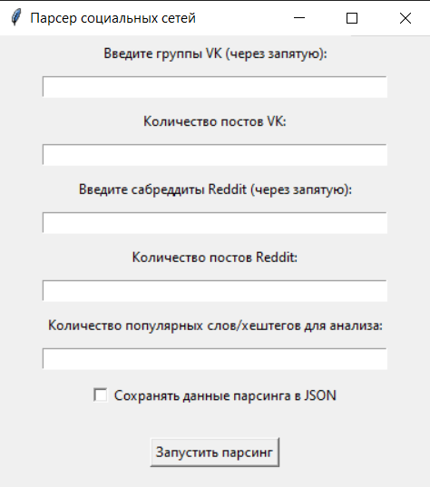

Рис. 1 – Начальное окно.

1. 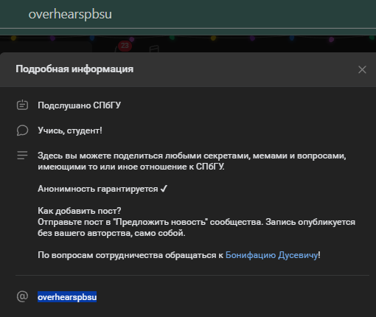Для исправной работы вы должны ввести в соответствующие строчки названия групп. Для VK необходимо короткое имя группы (Рис. 2), для Reddit необходимо название сабреддита (Рис 3), также можно задать количество постов для парсинга и дополнительно хранить все результаты.

Рис. 3 – Сабреддит Рис. 2 - Короткое имя сообщества VK

1. Что бы без ошибок запустить программу, заполните поля аналогично как показано на рисунке (Рис. 4) и нажмите кнопку «Запустить парсинг».

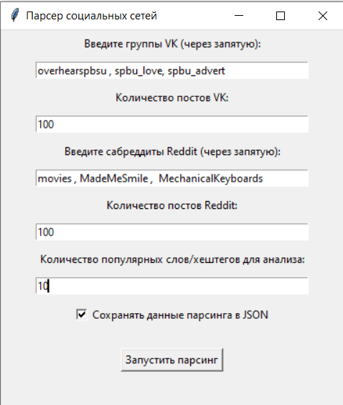

Рис. 4 – Заполненные поля.

1. 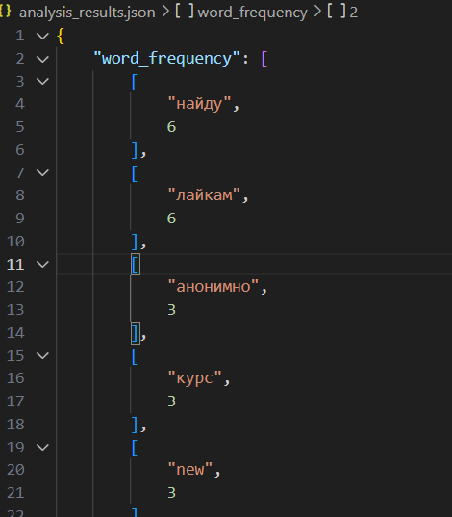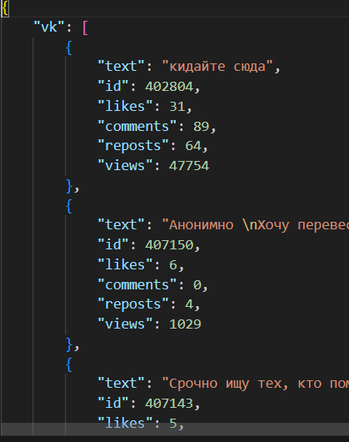При штатной работы программы на выход вы получите 1 или 2 файла: analysis_results.json (Рис. 5) и all_parsed_data.json (Рис. 6).

Рис. 5 - analysis_results.json Рис. 6 - all_parsed_data.json

# Вывод

Проект представляет собой инструмент для парсинга и анализа данных из социальных сетей VK и Reddit, реализованный на языке Python. Основной целью разработки было создание удобного и функционального приложения, позволяющего извлекать, обрабатывать и анализировать данные из социальных сетей, предоставляя пользователю результаты в удобном формате.

Программа позволяет подключаться к API VK и Reddit, загружать заданное количество постов, обрабатывать их текстовую информацию, исключая стоп-слова, символы пунктуации, ссылки и ненужные элементы, а также проводить анализ для выявления наиболее популярных слов и хештегов. Это особенно полезно для мониторинга контента, анализа трендов или проведения маркетинговых исследований.

Код программы отличается модульной структурой, где каждая функция выполняет строго определённую задачу. Это упрощает как чтение кода, так и его модификацию или добавление новых функций. Использование многопоточности через ThreadPoolExecutor обеспечивает высокую производительность при одновременной работе с несколькими источниками данных, что делает приложение подходящим для обработки больших объёмов информации.

Графический интерфейс программы создан с использованием библиотеки Tkinter, что делает приложение интуитивно понятным и доступным даже для пользователей без технической подготовки. В интерфейсе реализована возможность указания групп VK и сабреддитов Reddit, настройки количества загружаемых постов, выбора числа популярных слов и хештегов для анализа, а также сохранения данных в JSON-файлы для дальнейшего использования.

Проект достиг поставленных целей, демонстрируя высокую функциональность и практическую пользу. Тем не менее, для улучшения программы можно рассмотреть возможность добавления новых функций, таких как визуализация результатов анализа, поддержка других социальных сетей или предоставление API для интеграции с внешними системами.

# Источники

* **tkinter**  
  <https://docs.python.org/3/library/tkinter.html>  
  Дата обращения: (23.12.2024)
* **nltk (Natural Language Toolkit)**  
  <https://www.nltk.org/>  
  Дата обращения: (23.12.2024)
* **pandas**  
  <https://pandas.pydata.org/>  
  Дата обращения: (23.12.2024)
* **requests**  
  <https://requests.readthedocs.io/>  
  Дата обращения: (23.12.2024)
* **praw (Python Reddit API Wrapper)**  
  <https://praw.readthedocs.io/>  
  Дата обращения: (23.12.2024)
* **concurrent.futures**  
  <https://docs.python.org/3/library/concurrent.futures.html>  
  Дата обращения: (23.12.2024)
* **stopwords (NLTK)**  
  <https://www.nltk.org/nltk_data/>  
  Дата обращения: (23.12.2024)
* **VK API Documentation**  
  <https://dev.vk.com/api>Дата обращения: (23.12.2024)
* **Reddit API Documentation**  
  <https://www.reddit.com/dev/api>  
  Дата обращения: (23.12.2024)